VYSVĚTLENÍ ZADÁVACÍ DOKUMENTACE č. 1
Zadavatel:
Nemocnice Žatec, o.p.s
jednající: Mgr. Ing. Jindřich Zetek, ředitel
sídlo: Husova 2796, 438 01 Žatec
IČ: 25026259
DIČ: CZ25026259
Zapsána v OR vedeném Spisová značka: O 11 vedená u Krajského soudu v Ústí nad Labem
Název veřejné zakázky: | Operační a vyšetřovací lampy
Evidenční číslo zakázky: | REACT 002/2022
Dotaz č. 1 | 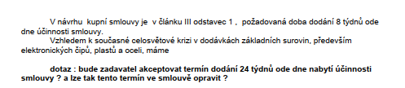
Odpověď č. 1: | Ne, zadavatel nebude akceptovat termín dodání 24 týdnů od nabytí účinnosti smlouvy.
Dotaz č. 2: | 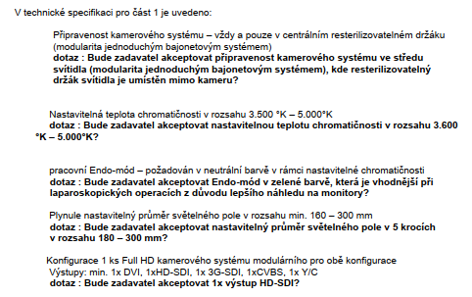
Odpověď č. 2: | Zadavatel trvá na všech technických parametrech uvedených v technické specifikaci.
Dotaz č. 3: | 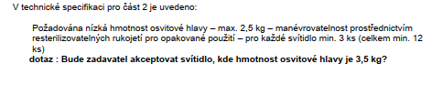
Odpověď č. 3: | Ne, zadavatel trvá na požadovaném parametru.

